متوسطة: كريم بلقاسم – عين البنيان السنة الدراسية:2022/2023
المستوى: الأولى متوسط المدة: ساعـــــة ونصف
اختبار الثلاثي الأول في مادة العلوم الفزيائية و التكنولوجية
الوضعية الأولى (06ن):
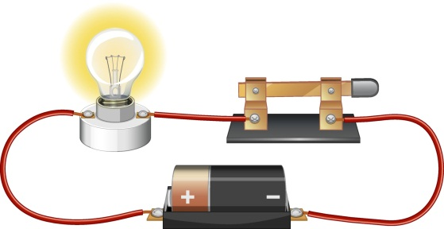
قام علي بإنجاز دارة كهربائية لتشغيل مصباح حيث استعمل العناصر التالية: بطارية (6V) ،مصباح كهربائي (12v) ، قاطعة بسيطة واسلاك التوصيل (الشكل 01) فكان توهج المصباح ضعيفا.
- حدد سبب التوهج الضعيف للمصباح؟
...............................................................................................................
- اقترح حلا حتى يتوهج المصباح بصفة عادية دون تغيير المصباح أو استبدال البطارية.
...............................................................................................................................
الشكل 01
- أرسم مخطط للدارة الكهربائية في الحالة التي يتوهج فيها المصباح بصفة عادية.

الوضعية الثانية (06ن) :
في ورشة العلوم الفيزيائية قام كهربائي المتوسطة بتركيب دارة كهربائية كما هو مبيّن
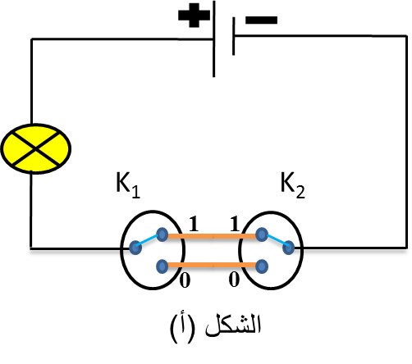
في الشكل(أ)، فتساءل زميلك عن هذه الدارة وكيفية تشغيلها.
انطلاقا مما درست ساعد زميلك بالإجابة عما يلي:
- حدد نوع هذه الدارة؟
..............................................................................................
- أكمل جدول الحقيقة التالية بوضع اما 0 أو 1.
القاطعة K₁ | القاطعة K₂ | المصباح
0 | 0
1 | 0
1 | 1
0 | 1
- حدد الهدف من استعمال هذه الدارة؟
...............................................................................................................................................................
- أذكر أماكن استعمالها(مكانين اثنين)؟
..............................................................................................................................................................

..............................................................................................................................................................

الوضعية الادماجية(08ن):
قام علي بتجريب مشروعه التكنولوجي ، و المتمثل في إنارة طائرة و تشغيل محرّكها ،غير أنّه ارتكب خطأ في توصيل الأسلاك الكهربائية فلم يتحقق هدفه ، رغم توافق الدلالات (لاحظ المخطط و التركيبة):
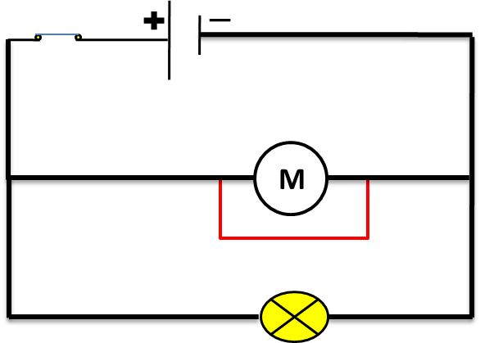
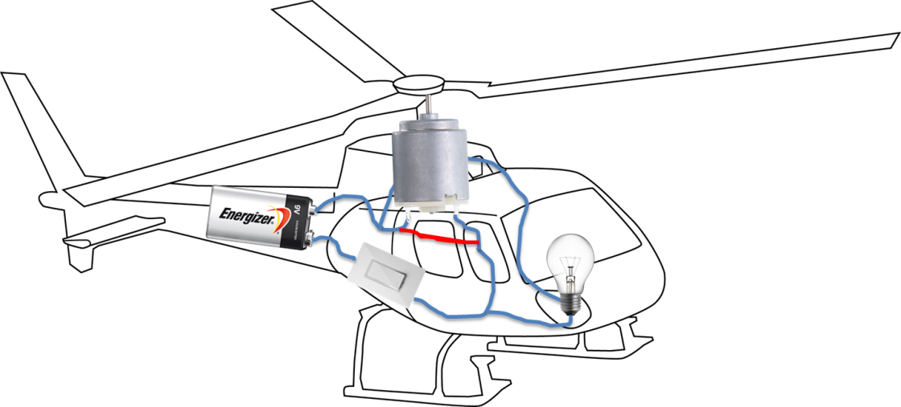

المخطّط النظامي
التركيبة الكهربائية

- حدد نوع الربط الذي اعتمد عليه علي في تركيب المصباح والمحرك.
...........................................................................................................
- توقّع حالة العناصر الكهربائية (المصباح ، المحرك) بعد غلق القاطعة مدعماً اجابتك بتمثيل مرور التيار الكهربائي على المخطط النظامي.
المصباح: ............................................................
المحرك: ..............................................................
- اقترح حلاً لتصحيح الخلل الذي تسبب فيه علي.
..........................................................................................................................
- اعد رسم المخطط النظامي للدارة بعد اصلاح الخلل:

- قدّم نصائح للحماية من أخطار الكهرباء ، مبرزاً أهم وسائل الحماية في المنزل ( نصيحتين على الأقل ).
.........................................................................................................................................................................................................................................................................................................................................................................................................................................................................................

بالتوفيـــــــــــــــق للجميـــع

